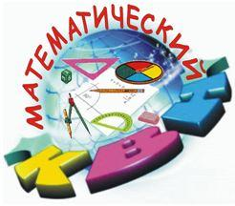
«КВН в 5-6 классах по математике»

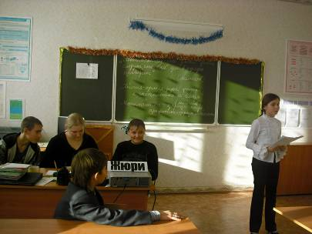

Цели мероприятия:

Образовательные – приобщение учащихся к творческой деятельности, расширение математического кругозора, развитие логического мышления, познавательного интереса.
Воспитательные – воспитание стремления к совершенствованию знаний, преодолению трудностей, формирование чувства ответственности за результат работы, развитие культуры коллективного общения.
Организационный момент: класс делится на две команды выбираются капитаны команды, ее название (девиз), приветствия. Из числа присутствующих учителей (приглашенных гостей, учащихся старших классов) избирается жюри (3 человека), отвечающее и контролирующее объективность игры.

Это ложь, что в науке поэзии нет.
В отраженьях великого мира
Сотни красок со звуков уловит поэт
И повторит волшебная лира.
За чертогами формул, забыв о весне,
В мире чисел бродя, как лунатик,
Вдруг гармонию выводов дарит струне,
К звучной скрипке, прильнув, математик.
Настоящий учёный, он тоже поэт,
Вечно жаждущий знать и предвидеть.
Кто сказал, что в науке поэзии нет?
(Из стихотворения Владимира Михновского "Мечта")
План:
- Приветствие команд. Визитка.
- Разминка
- Домашнее задание. Инсценировка.
- 1 станция: «ВСПОМИНАЛКИНО».
- 2 станция: «РАССУЖДАЛКИНО».
- 3 станция: «ОТГАДАЛКИНО».
- 4 станция: «СОБИРАЛКИНО».
- 5 станция: «РИСОВАЛКИНО».
- 6 станция: «СООБРАЖАЛКИНО».
- 7 станция: «ОТВЕЧАЛКИНО».
- 8 станция: «КАПИТАНКИНО».
- 9 станция: «ОТЫСКАЛКИНО»
- 10 станция: «РЫБАЛКИНО».
- 11 станция: «СЧИТАЛКИНО».
- Награждения.
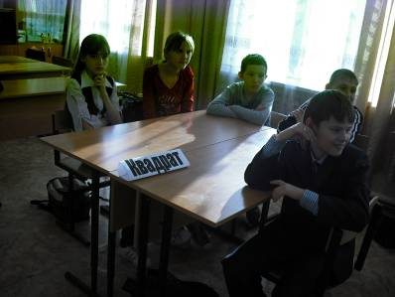
Ход мероприятия
- Приветствие команд. Визитка.
(Команды приветствуют друг друга, жюри, болельщиков.Сообщают название и девиз)
Учитель: Дорогие ребята, сегодня мы с вами совершим необычное путешествие по очень большой стране, именуемой МАТЕМАТИКА. Путь наш будет неблизкий, но мы часто будем останавливаться на математических станциях, чтобы пополнить свой багаж знаний. Но вначале небольшая РАЗМИНКА.
2. Разминка
- Какой ключ не отмыкает замок? (Скрипичный)
- Какую траву и слепой узнает? (Крапиву)
- Из какой посуды не едят? (Из пустой)
- Сколько яиц можно съесть натощак? (Одно)
- Петух, стоя на одной ноге весит 5кг. Сколько он будет весить, стоя на двух ногах? (5кг)
- На руках 10 пальцев. Сколько пальцев на 10 руках? (50)
- У родителей 6 сыновей. Каждый имеет сестру. Сколько всего детей в семье? (7)
- Тройка лошадей пробежала путь 30км. Сколько пробежала каждая лошадь? (30км)
- Какое число приказывает? (Три)
- Сколько единиц в дюжине? (12)
- Сколько разных букв в названии нашей страны? (5)
- Когда сутки короче: зимой или летом? (Одинаковы)
- Катались 2 сына на трёхколёсных велосипедах, и их отец – на двухколёсном велосипеде. Сколько всего было колёс?(8)
- Дед, бабка, внучка, Жучка, кошка, мышка тянули-тянули и вытянули репку. Сколько глаз смотрело на репку?(12)
- Какие два числа, если их перемножить, дают такой же результат, что и при их сложении? (2 и 2)
- Из-под забора видно 6 пар лошадиных ног. Сколько этих животных во дворе? (3)
- К однозначному числу приписали такую же цифру. Во сколько раз увеличилось чисЧтобы дойти Ивану Васильевичу до работы требуется 1,5 часа. С работы, торопясь домой, он возвращается по той же дороге за 90 минут. Чем вы объясните такую разницу? (Нет разницы)
- Сколько лет двадцатилетнему человеку было 4 года назад? (16)
- Каким по счёту является “Ь” в названии последнего месяца осени? (6)
- ло? ( в 11 раз)
Учитель: Молодцы! Итак, мы отправляемся. В добрый путь!

1 станция:“ВСПОМИНАЛКИНО”
Задание: В течение 2 минут написать как можно больше математических терминов (1 балл за каждый термин).

2 станция:“РАССУЖДАЛКИНО”
Задание: Предлагается ребятам по рассуждениям догадаться, о ком или о чем идет речь. За каждую подсказку убирается 1 балл.
Отгадали с 1 раза – 4 балла
Отгадали со 2 раза – 3 балла
Отгадали с 3 раза – 2 балла

Точка
- Бывает в предложении, на карте. У некоторых бывает в тетради, на лице.
- Это основная геометрическая фигура.
- Ставится в конце предложения.
Отрезок.
- Прямой, ровный.
- Бывает длинный и короткий.
- Имеет начало и конец.
Угол.
- Бывает у дома, у шкафа, у парты.
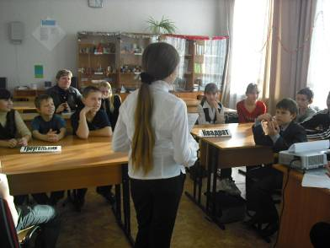
- Там иногда находятся дети. Об него можно ударится и получить синяк.
- Фигура, которая состоит из точки (вершины) и двух различных лучей.
Треугольник
- Это мы берем с собой в школу. Им мы пользуемся на уроках. Бывает нескольких видов.
- Это используем в основном на уроках математики.
- Состоит из трех отрезков и трех вершин.
Площадь.
- Это есть у дома, у квартиры, у поля, у класса.
- Можно найти у прямоугольника, круга, треугольника.
- Это произведение длины на ширину
Плоскость.
- Это есть везде. Стены, листы тетради, пол – это части этого.
- Она бескрайняя. (т.е. не имеет края)
Тетрадь.
- Эта вещь нужна каждому ученику, и первокласснику, и одиннадцатикласснику, да и дошколята любят, когда она у них есть. Она и учителям нужна тоже.
- У учеников старших классов их много, но у некоторых она бывает одна.
- В древности их не было, и тогда люди писали на дощечках, на бересте, а в войну – на газетах. А сейчас перед 1 сентября родители их каждому ученику покупают. Они бывают толстые и тонкие, в линейку и в клетку.

Уравнение.
- Это такая штука, в которой что-то не знаешь, а потом вдруг узнаешь, если захочешь это сделать и сделаешь.
- Иногда задачи решаются только с его помощью. Я не люблю их решать, потому что плохо умею это делать.
- Не знаю, есть ли у него листья и стебли, но корни у него есть точно. Может один, а может и больше. И только у некоторых нет корней.
Круг.
- Это такая геометрическая фигура, интересная, красивая, у которой нет начала и нет конца.
- Эта фигура используется и применяется везде: в быту, в технике, в архитектуре и других отраслях.
- Сначала в школе изучают ее, а потом его, т.е. ту фигуру, о которой идет речь. Если пойдешь по нему, то говорят, сколько бы не шел, все равно придешь туда же, откуда ушел.
- А еще можно увидеть его на кораблях, катерах, пароходах. Он там называется спасательным.
Перемена.
- Иногда она происходит в жизни человека и даже несколько раз.
- Она может касаться работы, учебы, места жительства.
- Особенно их любят ученики, потому что у них они бывают каждый день, причем по несколько раз.
- Иногда ученики их ждут, не дождутся, потому что боятся двойку получить, иногда из-за лени, иногда, чтобы просто отдохнуть.
- И тогда звенит звонок и начинается она.
3 станция: “ОТГАДАЛКИНО”
За 1 мин отгадать как можно больше слов.
За каждый правильный ответ – 1 балл.

- Не имеет конца, но имеет начало (ЛУЧ)  - У бочки дно (КРУГЛОЕ)  - Ставят в журнале (ОЦЕНКИ)  - Диаметр есть у (ОКРУЖНОСТИ)  - У треугольника есть (УГЛЫ И СТОРОНЫ)  - Неприятная оценка (ДВА)  - Что используют при счете (ЦИФРЫ)  - 6 ∙ 7 = (42)  - Действие, обратное умножению (ДЕЛЕНИЕ)  - Четверть часа - это (15 МИН) | - У двузначного числа их две (ЦИФРЫ)  - Действие, обратное сложению (ВЫЧИТАНИЕ)  - Имеет начало и конец (ОТРЕЗОК)  - Половина метра – это ( 50 СМ)  - 8 ∙ 9 = ( 72)  - Сумма длин все сторон (ПЕРИМЕТР)  - У стакана дно (КРУГЛОЕ)  - Самая приятная оценка (ПЯТЬ)  - Результат деления (ЧАСТНОЕ)  - У квадрата есть (СТОРОНЫ И ВЕРШИНЫ)

4 станция: “СОБИРАЛКИНО”
«Собрать фигуру» (Танграм)

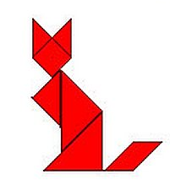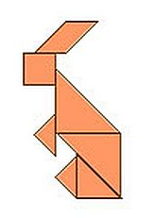

5 станция: «РИСОВАЛКИНО».
Команде необходимо нарисовать картину, используя только математические фигуры, символы, знаки, цифры и т.д.
6 станция: “СООБРАЖАЛКИНО”
Задание: Переложите у этой 12-конечной звезды 4 спички так, чтобы получился 4-конечный георгиевский крест (на время – чья команда быстрее).
В полученном георгиевском кресте переложите 8 спичек так, чтобы получился крест, состоящий из 4 крестов.

7 станция: “ОТВЕЧАЛКИНО”

Задание:
Каждой команде дать быстро правильный ответ на поставленный вопрос. За правильный ответ – 1 балл.

Вопросы 1 команде – слова на букву «К».

- Геометрическая фигура, четырехугольник. (квадрат)
- 1000 метров- это …. (километр).
- Число, определяющее положение точки на координатной прямой (координата).
- Есть у растения и у корня (корень).
- 1000 грамм – это …(килограмм).
- Единица измерения массы драгоценных камней (карат).
- Группа цифр в количестве 3, в многозначном числе (класс).
- Устройство, облегчающее выполнение сложных арифметических действий (калькулятор).
- Наименьшая денежная единица в России. (копейка).
- Треугольный платок (косынка).
- Сколько бойцов было у Али-Бабы.(40)
- Сколько музыкантов в квартете»

Вопросы 2 команде – слова на букву «П».
- Сумма длин всех сторон многоугольника (периметр).
- Геометрическая фигура, четырехугольник (прямоугольник).
- Линия, не имеющая ни начала, ни конца (прямая).
- Высшая оценка, которую может получить ученик (пять).
- Результат умножения (произведение).
- Знак сложения (плюс).
- Поверхности стола, школьной доски, оконного стекла дают представление о геометрической фигуре. (о плоскости).
- м², км², мм² – единицы измерения …(площади).
- Пешеход прошел расстояние от точки А до точки В. (путь).
- Старинная мера массы (пуд).
- Сколько козлят было у многодетной козы? (7)
- Соперник нолика. (крестик)

8 станция: «КАПИТАНКИНО».

1. Исправить ошибки в словах. За каждую исправленную ошибку - 1 балл, за каждую допущенную вновь ошибку - минус 1 балл.
- Вореант
- Уровнение
- Растаяние
- Дилимое
- Матиматека
3. «Цепочка слов». Ведущий называет слово. Первый капитан повторяет, второй оба слова и называет свой и т.д. Выигрывает тот, кто называет больше слов.

9 станция: «Отыскалкино»
Отыскать число, спрятанное в пословице.

- За правду стой горой.
Ответ: За правду СТОй горой
- Любишь смородину, люби оскомину.
Ответ: Любишь сморОДИНу, люби и оскомину.
- Пустой мешок стоять не будет.
Ответ: ПуСТОй мешок СТОять не будет
- Как ни хитри, а от правды не уйти.
Ответ: Как ни хиТРИ, а от правды не уйти.
- В семье не без урода.
Ответ: В СЕМЬе не без урода.
- Синичка – воробью не сестричка.
Ответ: Синичка – воробью не сесТРИчка.
- Новая метла чисто метет.
Ответ: Новая метла чиСТО метет
- Чистота – залог здоровья.
Ответ: ЧиСТОта – залог здоровья

10 станция «РЫБАЛКИНО».
На «озере» разбросали вырезанные из бумаги и раскрашенные рыбки, у каждой номер. Задача заключается в том, чтобы за 1 минуту удочкой (палочкой с магнитом) «поймать» рыбок как можно больше. Из каждой команды одновременно «ловят рыбу» по одному человеку (самый ловкий). Далее всей командой отвечают на вопрос: вместо __ поставить математические знаки, чтобы получилось верное равенство
За каждый верный ответ – 2 балла
17 - 2 + 5 = 20 | 18 - 5 + 2 = 15
12 : 6 - 2 = 0 | 12 ∙ 5 + 5 = 65
3 ∙ 4 - 7 = 5 | 4 ∙ 4 : 4 = 4
13 ∙ 5 + 5 = 70 | 12 : 2 - 6 = 0
1 ∙ 5 - 4 = 1 | 8 : 4 ∙ 5 = 10
9 ∙ 9 : 9 = 9 | 1 ∙ 3 - 2 = 1
9 : 3 ∙ 5 = 15 | 16 : 8 + 3 = 5
2 : 2 + 4 = 5 | 5 - 3 - 1 =1
конкурс «Назови пару»
Ведущий называет слово известного математического словосочетания, команда – второе. Например, прямоугольный – треугольник.
- параллельные – прямые
- острый – угол
- равнобедренный – треугольник
- длина – отрезка
- подобные – члены, слагаемые
- тупой – угол
- натуральное– число
- равносторонний – треугольник
- разность – чисел, квадратов
- равные – углы, числа, отрезки, стороны, треугольники, фигуры
- переместительный – закон
- вершины – треугольника, параллелепипеда.
Учитель. Вот и подошло к концу наше необычное путешествие. (Жюри объявляет количество баллов, набранное каждой командой, выявляет победителя).
Заключительное слово учителя.
Перефразируя Л.Толстого, можно сказать, что человек подобен дроби, числитель – это хорошее, что о нем думают и говорят люди, а знаменатель – это то, что думает он о себе сам. Известное правило – чем больше числитель, тем больше дробь, верно не только в математике, но и в жизни. Не забывайте об этом. Утраивайте свои силы, объем знаний возводите в n-ую степень, из всех неудач и промахов извлекайте только положительный корень, а на мир смотрите через призму доброты и гуманности. Всего вам доброго!

